SỞ GIÁO DỤC VÀ ĐÀO TẠO  THANH HOÁ  ĐỀ CHÍNH THỨC | KỲ THI CHỌN HỌC SINH GIỎI TỈNH  Năm học 2010- 2011  Môn thi: Toán  (24.03.2011)

Câu I. (5,0 điểm):
1) Cho phương trình: x² – 2mx + 2m – 1 = 0. Chứng minh phương trình luôn có hai nghiệm x₁, x₂ với mọi m. Tìm giá trị lớn nhất của 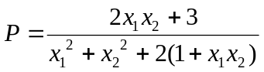khi m thay đổi.
2) (a) Cho ba số hữu tỉ a, b, c thõa mãn 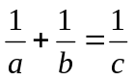. Chứng minh rằng: 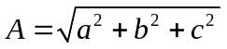là số hữu tỉ
(b) Cho ba số hữu tỉ x, y, z đôi một phân biệt. Chứng minh rằng: 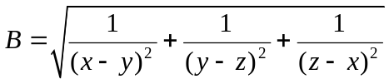là số hữu tỉ
Câu II. (5,0 điểm):
1) Giải phương trình: 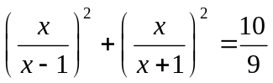
2) Giải hệ phương trình: 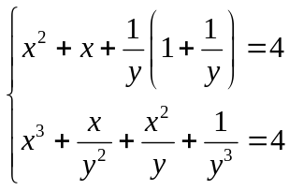
Câu III. (2,0 điểm): Cho tam giác đều ABC, các điểm D, E lần lượt thuộc các cạnh AC, AB, sao cho BD, CE cắt nhau tại P và diện tích tứ giác ADPE bằng diện tích tam giác BPC. Tính .
Câu IV. (4,0 điểm): Cho đường tròn tâm O và dây cung AB cố định (O AB). P là điểm di động trên đoạn thẳng AB (P A, B và khác trung điểm AB). Đường tròn tâm C đi qua điểm P tiếp xúc với đường tròn (O) tại A. Đường tròn tâm D đi qua điểm P tiếp xúc với đường tròn (O) tại B. Hai đường tròn (C) và (D) cắt nhau tại N ( N P).
1) C/m rằng: 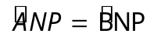và bốn điểm O, D, C, N cùng nằm trên một đường tròn
2) C/m rằng đường trung trực của đoạn ON luôn đi qua một điểm cố định khi P di động.
Câu V. (4,0 điểm):
1) Cho a₁, a₂, a₃, ...a₄₅ là 45 số tự nhiên thỏa mãn a₁< a₂< a₃< ...<a₄₅ 130. Đặt d_{j} = a_{j+1} – a_{j},
(j = 1,2,...44). Chứng minh rằng ít nhất một trong 44 hiệu d_{j} xuất hiện ít nhất 10 lần.
2) Cho ba số dương a, b, c thỏa mãn:.
Chứng minh rằng: 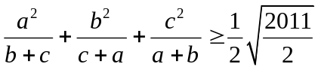

_________________Hết _________________
HƯỚNG DẪN CHẤM  ĐỀ CHÍNH THỨC | KỲ THI CHỌN HỌC SINH GIỎI TỈNH  NĂM HỌC 2010 - 2011  MÔN THI: TOÁN
1)  2,5đ | Ta có 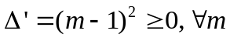 nên phương trình có hai nghiệm với mọi m.
1)  2,5đ | Theo định lí viet, ta có 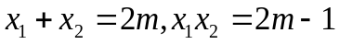, suy ra 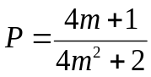
1)  2,5đ | 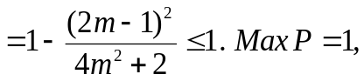 khi 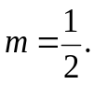
2a) 1,5đ | Từ giả thiết suy ra 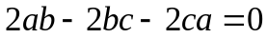
2a) 1,5đ | Suy ra 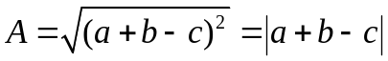 là số hữu tỉ
2b)  1,0đ | Đặt 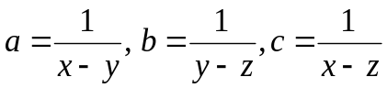 suy ra 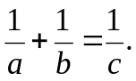
2b)  1,0đ | Áp dụng câu 2a) suy ra 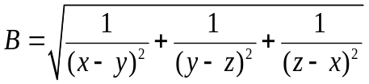 là số hữu tỉ.
1)  2,5đ | Đk: 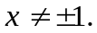 Phương trình tương đương với 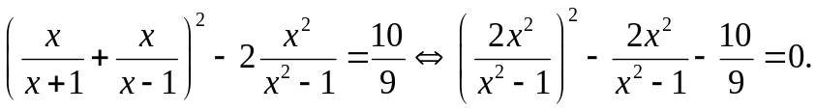
1)  2,5đ | Đặt 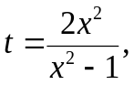 ta được phương trình 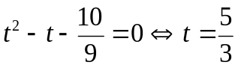 hoặc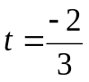
1)  2,5đ | Với 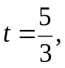 ta được 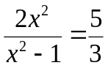 (vô nghiệm)
1)  2,5đ | Với 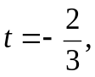 ta được 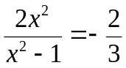 suy ra 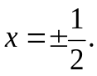
2)  2,5đ | Đk: 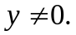 Hệ tương đương với 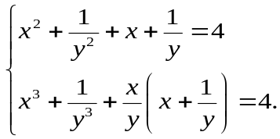
2)  2,5đ | Đặt 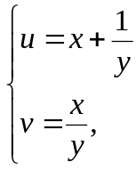 ta được hệ 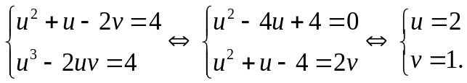
2)  2,5đ | Với 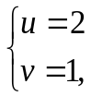 ta được 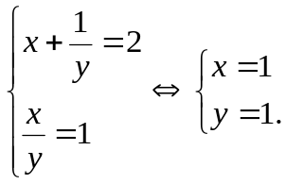 (thoả mãn điều kiện)
 | Kẻ 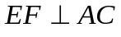 tại F,  tại G.  Theo giả thiết 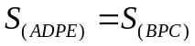  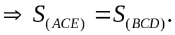 |  | 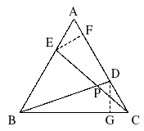
Mà  và 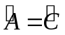
Suy ra 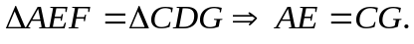
 | Do đó
1)  3,0đ | Gọi Q là giao điểm của các tiếp tuyến  chung của (O) với (C), (D) tại A, B  tương ứng.  Suy ra   Ta có    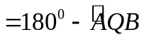,  suy ra NAQB nội tiếp (1). | A  O  N  C  D  B  P  Q  E  H
1)  3,0đ | Dễ thấy tứ giác OAQB nội tiếp (2)  Từ (1) và (2) suy ra 5 điểm O, N, A, Q, B  cùng nằm trên một đường tròn.
1)  3,0đ | Suy ra các điểm O, N, A, B cùng nằm trên  một đường tròn.
1)  3,0đ | Ta có ,  suy ra bốn điểm O, D, C, N cùng nằm  trên một đường tròn.
2)  1,0đ | Gọi E là trung điểm OQ, suy ra E cố định và E là tâm đường tròn đi qua  các điểm N, O, D, C. Suy ra đường trung trực của ON luôn đi qua điểm E cố định.
1)  2,0 đ | (1)
1)  2,0 đ | Nếu mỗi hiệu 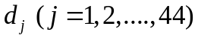 xuất hiện không quá 10 lần thì  mâu thuẫn với (1).  Vậy phải có ít nhất một hiêụ 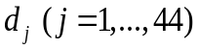 xuất hiện không ít hơn 10 lần (Làm lại khi xem tài liêu)
2)  2,0đ | Ta có 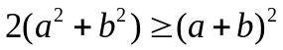.  Suy ra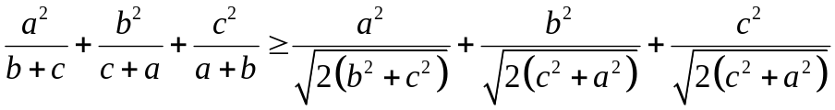
2)  2,0đ | Đặt  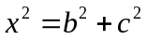; 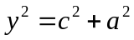; 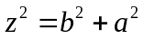  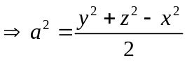; 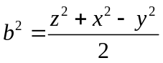; 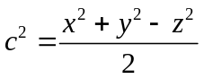  suy ra 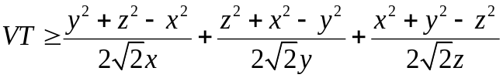  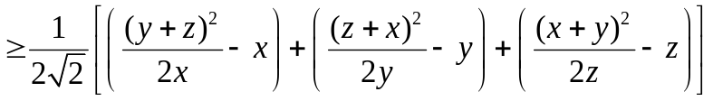
2)  2,0đ | 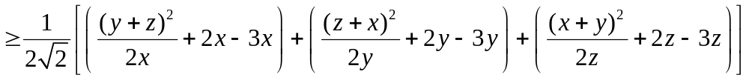  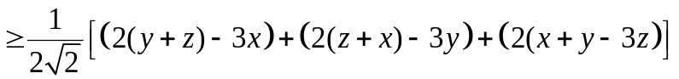  Suy ra 